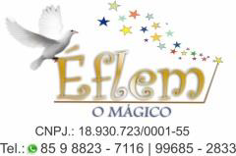
Release

Éflem Gonçalves Nogueira
Mágico
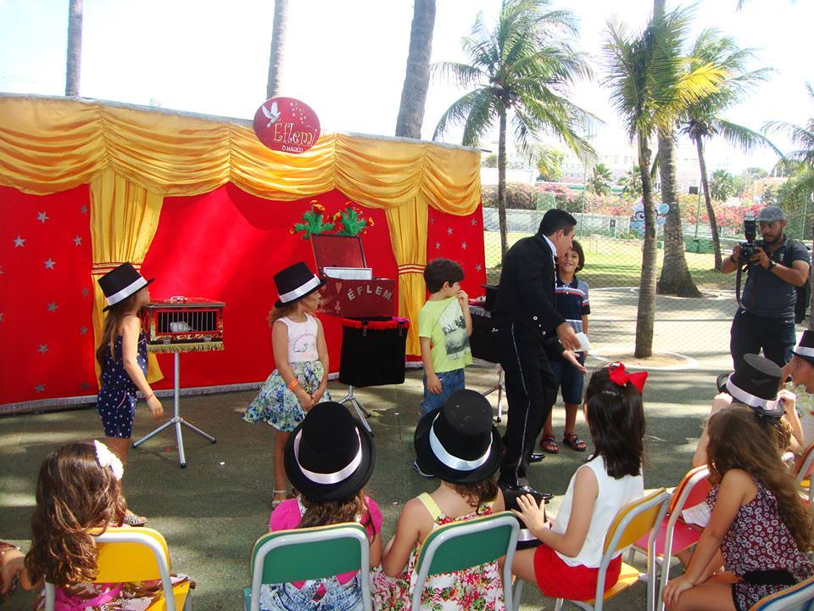

Com mais de 20 anos na área de entretenimento, Éflem tem construído uma sólida carreira artística na cidade de Fortaleza, nesses longos anos.
O mágico Éflem é sem dúvida, uma ótima opção para deixar a sua festa ou evento ainda mais especial. Qualquer ocasião é boa para desfrutar em família do espetáculo mais mágico e divertido do momento.
Éflem tem como especialidade o show infantil, que é considerado uma das mais difíceis áreas de atuação artística pela classe profissional de mágicos, pois é preciso muito profissionalismo e empatia com o público para que tudo funcione perfeitamente.
Seu show é repleto de artifícios visuais e cômicos que ajudam a manter a platéia infantil de olhos atentos do começo ao fim do espetáculo. O show é sempre interativo com os convidados e além de agradar ao público infantil também sempre surpreende aos adultos com seus números impossíveis.

O seu show já percorreu a maioria das cidades do estado em festas particulares e a convites de prefeituras. O seu show de mágicas é voltado para um público de todas as idades, o mágico Éflem com seu carisma envolve em todo decorrer do show a participação das crianças como assistentes, e de uma forma divertida e visual a criança de transforma em um mágico com cartola e varinha mágica.
O espetáculo é repleto de ilusões como aparições de pombos coloridos, sombrinhas, lenços, flores, coelho e um maravilhoso número de levitação, onde a todo o momento o público é surpreendido.
Seu público jamais esquecerá esta viagem ao imaginário mundo dos sonhos.

